**Capítulo 5:**

Cierra los ojos y escucha

Sé que tienes momentos en los que te gustaría desaparecer

momentos en los que nadie te entiende

en los que piensas ¿Qué hago aquí?

Momentos en los que tirarías la toalla

y dejarías de luchar

Pero..viajemos al pasado

a cuando éramos niños y nada ni nadie nos quitaba esa sonrisa

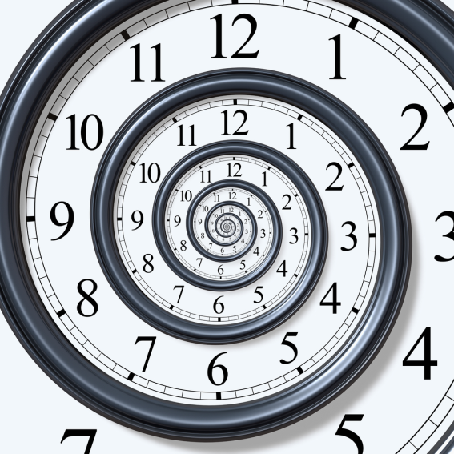¿Qué ha cambiado para que ahora nos preocupe hasta la mínima cosa?

¿La edad?

¿Las amistades?

No, deja de ponerte excusas y piensa

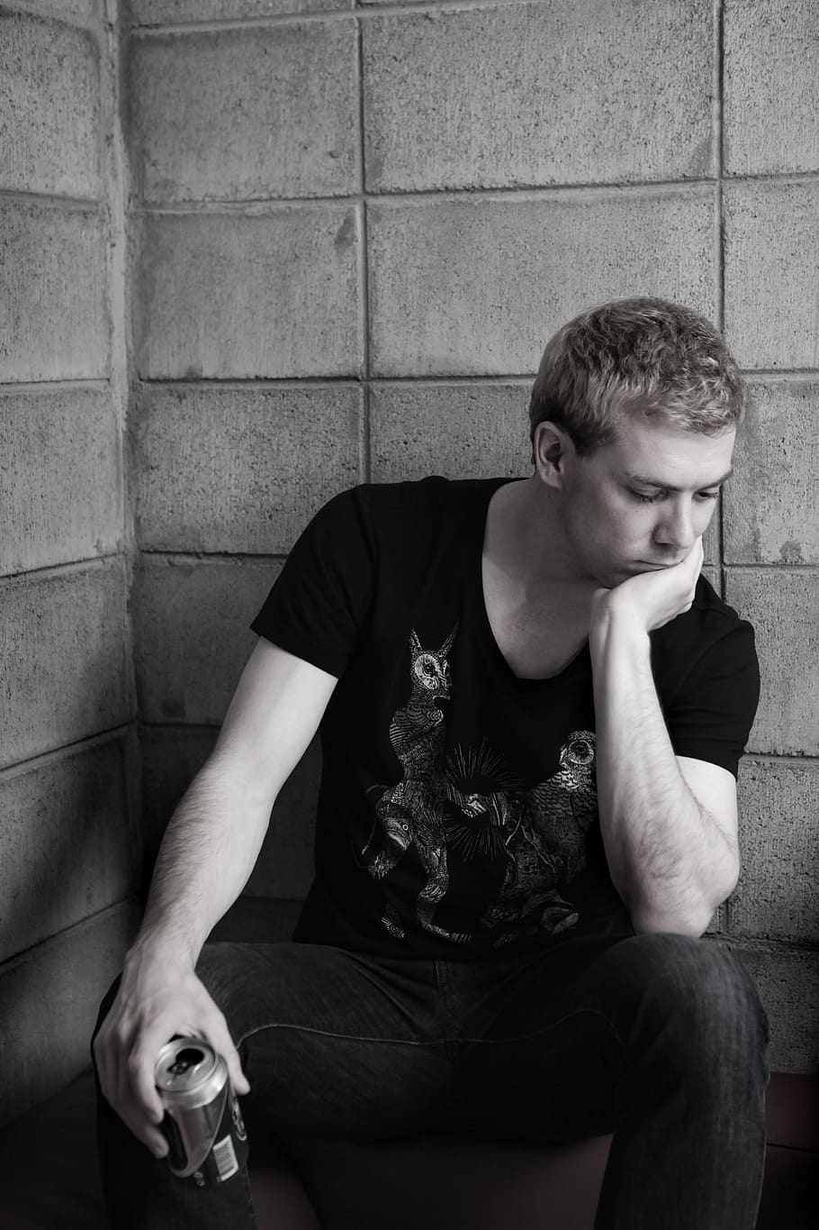

¿Cuáles son los motivos por los que lloramos





y por los cuales no nos levantamos?

Quédate con lo bueno

y aunque duela aprende de lo malo

No. Eres único y eso te hace especial

Todos tenemos nuestra misión, así que sal ahí y sorprende al mundo



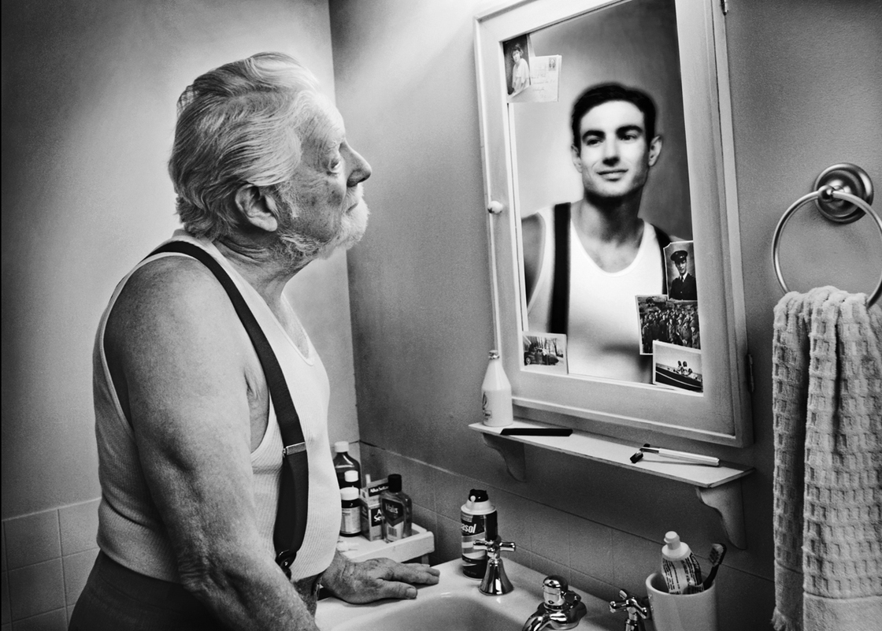Mírate al espejo, ¿Hay alguien mas como tú?